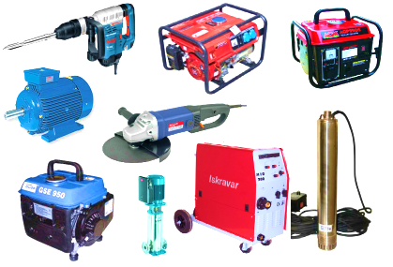 1 **OBRTNIČKA DJELATNOST„ELIRKO“ VL. SPAHIĆ NEDŽAD**

**Ul. Vl Bosanske brigade broj 46, 75000 Tuzla BIH**

**ID: 4310637010003 PDV: 310637010003**

**Žr: 132-100-2012728474 NLB Tuzla Tel:+38761-164-296**

**info@** [**elirko_tuzla@hotmail.com**](mailto:elirko_tuzla@hotmail.com)

**Naručilac:** **“BABILON“ d.o.o ZA TRGOVINU I USLUGE TUZLA**

**Ul:Drage Karamana bb**

**ID: 4209297660005**

**PDV: 209297660005**

**RAČUN BR.39/14**

Datum računa:1.12.2014 Datum otpreme:1.12.2014

Mjesto: Tuzla Fisikalni broj:67

|  |  |  |  |  |  |
| --- | --- | --- | --- | --- | --- |
| R/b | Naziv artikla | Kom/kol | Cijena bez PDV-a | PDV  17% | Ukupna cijena sa PDV-om |
| 1. | Zamjena ležaja na motoriću | 2 | 45,00 | 7,65 | 52,65 |

|  |  |
| --- | --- |
| **Cijena bez PDV-a** | **45,00** |
| **PDV 17%** | **7,65** |
| **Ukupno sa PDV-om** | **52,65** |

Rok plaćanja 15(petnaest) dana

Spahić Nedžad

Fakturisao